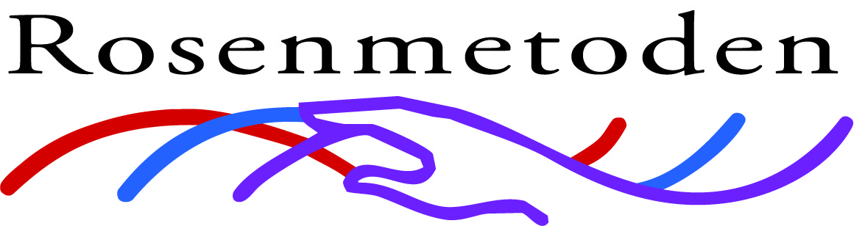

En investering i dit liv – giv dig selv en mulighed

Deltag på et spændende kursus om, hvordan vi alle, gennem ubevidste muskelspændinger, holder os tilbage fra at leve fuldt ud. Gennem en særlig og nænsom berøring, kan vi igen komme i kontakt med de følelser og sider af os selv, som vi har fortrængt.
Rosenmetoden er udviklet af den amerikanske fysioterapeut Marion Rosen, som gennem et langt liv har hjulpet mange mennesker med at finde deres fulde liv igen.
På kurset vil vi fortælle mere om metoden og give demonstrationer på deltagerne. Desuden prøver man selv under vejledning at arbejde med hinandens muskelspændinger. Kurset kan tages som et led i uddannelsen til selv at blive Rosenterapeut eller blot for egen personlig udvikling.

Kurset er adgangsgivende til videregående kurser.

Praktiske oplysninger:
Fredag den 20.jan 2017 - kl 16.00- 21.00
Lørdag den 21.jan 2017 - kl. 09.30 – 16.00
Sted: oplyses senere men det er i 7500 Holstebro

Underviser på kurset:
Grundkursuslærer og Rosenterapeut Anne-Marie Blæsbjerg

Pris: kr. 1800,00
Ved tilmelding betales ind på konto 6811-106538

Tilmelding 97 41 25 47 eller zoneterapi@flp.dk
Anne-Marie Blæsbjerg,
Grundkursuslærer og Rosenterapeut

Læs mere om Rosenmetoden på:
www.anne-marieszone.dk
www.Rosenmetoden.dk

